Muurschildering Leerdam - Opdracht 2

Leerdam is in Nederland vooral bekend als Glasstad. Het ligt in het oostelijk gedeelte van de gemeente Vijfheerenlanden. Leerdam kent een rijke historie, af te lezen uit goed bewaarde iconen zoals de Grote Kerk, het Hofje van mevrouw Van Aerden, de overgebleven en gedeeltelijk gerestaureerde stadsmuren aan de Zuidwal en het Oude Raadhuis. De ontwikkeling van de glaskunst in Leerdam begon tegen het einde van de 19e eeuw. Beroemde zonen van Leerdam zijn Copier, Meijdam en Heesen (en nog vele anderen). Nog steeds hecht Leerdam veel waarde aan het uitdragen van dit cultuurgoed. Een aantal glasblazerijen, het Nationaal Glasmuseum en de vele uitingen van glaskunst in de openbare ruimte getuigen hiervan.
De werkgroep KIOR van Stichting Pilgram Initiatief zet zich in muurschilderingen aan te laten brengen op locaties in de binnenstad van Leerdam. In september 2019 is de eerste opdracht van KIOR succesvol voltooid (“Zondagmiddag” door Jantien Jongsma). Ook de tweede opdracht (“Levenslijnen” door Astrid Moors), te weten het Relaisgebouw aan Stationsweg in Leerdam (zie onderstaande foto’s), is thans gereed. Alle vier zijden van het gebouw zijn beschilderd.

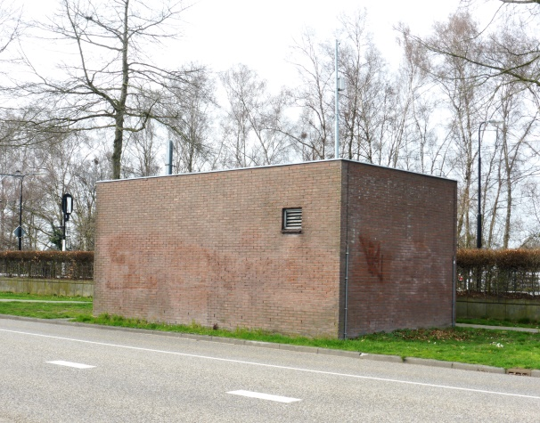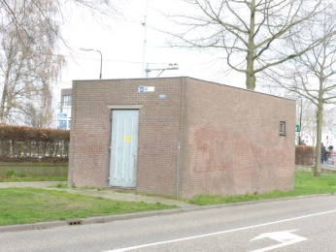

Relaisgebouw aan Stationsweg, Leerdam

Reacties op muurschildering

https://www.ad.nl/rivierenland/muurschildering-fleurt-relaishuisje-bij-station-leerdam-op~a0cf8538/

https://www.hetkontakt.nl/regio/leerdam/243415/schilderkunst-in-leerdamse-buitenruimte

Reactie Astrid Moors

https://youtu.be/DE6zozHtjq0

